# Com trobar el dia de la setmana de qualsevol data.

# Pas 1.

Primer codifiquem els dies de la setmana segons el valor que els correspon en mòdul 7 utilitzant l’aritmètica modular

|  |  |  |  |  |  |  |
| --- | --- | --- | --- | --- | --- | --- |
| Diumenge | Dilluns | Dimarts | Dimecres | Dijous | Divendres | Dissabte |
| 0 | 1 | 2 | 3 | 4 | 5 | 6 |

# Pas 2.

Un cop hem assignat un valor a cada dia de la setmana, hem de trobar en quin dia de la setmana comença l’any que volem. Per a saber en quin dia de la setmana comença, hem de trobar un any que ens serveixi com a referencia i a partir del qual fem els càlculs.

Després de buscar informació sobre com hauria de ser aquest any, he trobat que les seves característiques han de ser les següents:

1. Ha de ser començament de segle.
2. Aquest any no ha de ser de traspàs.
3. Aquest any ha de començar en dilluns.

Basant-me en aquestes condicions, he trobat que l’any 1900, compleix totes les condicions. Ja que tot i ser múltiple de 4 (condició necessària per a que sigui any de traspàs), si l’any és començament de segle, també ha de ser múltiple de 400.

A partir d’aquí, per a trobar el dia en el que comença un any, hem de seguir aquests passos:

### Pas 2.1

Primer hem de saber quants anys han passat des de l’any 1900 fins a l’any que ens interessa. Per tant:

Un cop sabem quants anys han passat, hem de trobar la quantitat d’anys de traspàs que hi ha en el període, sense comptar l’any que volem. Per a fer-ho realitzarem la següent operació:

### Pas 2.2

Ara hem de trobar quant varia el dia de la setmana en el que comença l’any cada any. Per a fer-ho sabem que:

Per tant, per a cada any que passa s’augmenta en 1 el dia de la setmana en que comença l’any. Ara per a calcular en quin dia comença l’any que busquem, utilitzem la següent fórmula.

Per tant, si mirem la taula que hem creat abans, veurem que el dia 1 de la setmana és dilluns. Això vol dir que l’any 1912 també va començar en dilluns.

# Pas 3

A continuació, hem de comptar els mesos, per a fer això, hem d’assignar a cada mes un valor en mòdul 7, que representi els dies que han passat des del dia 1 de Gener. Per a fer-ho, s’han de comptar els dies acumulats de la següent fórmula:

* Gener = 0 🡪 Ja que al dia 1 de gener no han passat dies encara.
* A partir d’aquí, utilitzarem la següent fórmula:

Com hem establert:

El dia 1 del mes 1 d’un any qualsevol coincideix amb el dia de la setmana que associem a aquell any (N). Així que si el dia del mes és un 1, se li ha de sumar el resultat total de 0 dies; i si el dia del mes és un 2, s’ha de sumar un dia. Per tant al total se li ha de sumar:

A continuació s’ha de tindre en compte que si l’any és de traspàs i el mes es igual o superior al març, se li ha de sumar el 29 de febrer ( sumar-li 1).

# Pas 4

Finalment, ajuntem tots els passos anteriors en una sola equació:

## Exemples

### Exemple 1:

Volem calcular quin dia va ser el 31 de maig de l’any 1945:

* Primer mirem si l’any 1945 és o no any de traspàs:
  + 🡪 Com que el mòdul no dona 0, aquest any no és divisible entre quatre, i per tant, ja no pot ser any de traspàs. Sabent això, a la nostra equació, en la part que hem de sumar si l’any és de traspàs o no, li sumarem un 0

Per tant, el dia 31 de maig de l’any 1945, va ser un Dijous.

### Exemple 2:

Jo vaig néixer el 14 de març de 2001, que era un dimecres. Anem a comprovar si aquest mètode funciona:

* L’any 2001, no va ser de traspàs, ja que:
* Per tant, el càlcul de la data quedarà de la següent forma:
* Com es pot comprovar amb un calendari, la nostra equació funciona correctament:

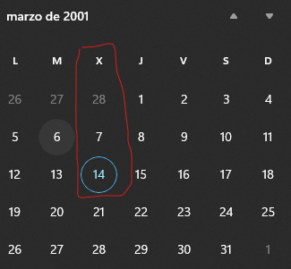

# Pas 5

Finalment, he creat un petit programa en Excel que realitza tots els càlculs i et mostra quin dia de la setmana correspon a la data introduïda:

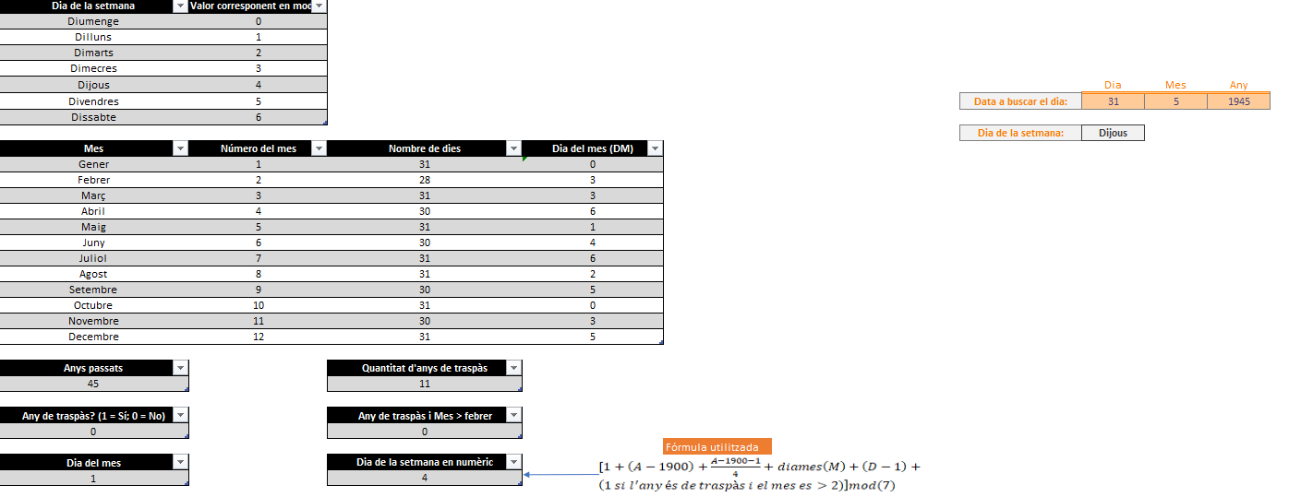

També he creat un petit programa en el llenguatge de programació Python, que realitza les operacions per a calcular el dia de la setmana que hem desenvolupat al llarg del document:

1. #Impotem la biblioteca math, que ens servirà per a obtindre la part entera de la divisió
2. import math
4. #Demanem que s'introdueixi la data.
5. dia = input('Si us plau entra el dia del mes que t\'interesa buscar: ')
6. mes = input('A continuació entra el mes (en valor numèric) que t\'interesa buscar: ')
7. any = input('Finalment, introdueix l\'any del que vols calcular el dia de la setmana: ')
9. #Declarem els dies que té cada mes en un array
10. dies_mes = [31,28,31,30,31,30,31,31,30,31,30,31]
11. #Calculem el dia del mes en modul 7.
12. mes_mod = [0]
13. for i in range(11):
14. dia_mod = (dies_mes[i]+mes_mod[i])%7
15. mes_mod.append(dia_mod)
17. #Declarem el text dels díes
18. textdies = ["Diumenge", "Dilluns", "Dimarts", "Dimecres", "Dijous", "Dissabte"]
20. #Creem diverses funcions per a fer els càlculs
21. #Funció que busca quants anys han passat desde 1900
22. def anys_passats(any):
23. return int(any-1900)
24. #Funció que busca quants anys de traspàs hi han hagut
25. def anys_de_taspas(any):
26. #Amb l'opció math.trunc, eliminem els decimals de la divisió.
27. return int(math.trunc((anys_passats(any)-1)/4))
28. #Funció per a trobar en quin dia de la setmana va començar el nostre any.
29. def inici_any(any):
30. return int((anys_passats(any) + anys_de_taspas(any) + 1)%7)
31. #Funció que retorna el dia corresponent al mes:
32. def diames(mes):
33. return int(mes_mod[mes-1])
34. #Funció que retorna 1 si és any de traspàs i 0 si no ho és.
35. def any_de_traspas(mes,any):
36. #Comprovem que l'any sigui divisible per 4,100 i 400. En cas que ho sigui per a tots, mirarà si el mes es superior a febrer, en cas que es compleixin totes les condicions, es retornarà cert (és a dir, es un any de traspàs), en cas contrari retornarà fals.
37. if (any%4) == 0:
38. if(any%100) == 0:
39. if(any%400) == 0:
40. if (mes > 2 and mes <= 12):
41. return True
42. else:
43. return False
44. else:
45. return False
46. #Calculem el dia de la setmana en valor
47. def valor_dia_setmana(dia,mes,any):
48. #Si la funció que mira si és un any de traspàs ens diu que ho és, realitzem l'operació sumant un 1 al final (abans de calcular el modul 7), en cas contrari, no li sumem cap valor més i realitzem el modul.
49. if (any_de_traspas(mes, any)):
50. valor = (anys_passats(any) + anys_de_taspas(any) + diames(mes) + dia + 1) % 7
51. else:
52. valor = (anys_passats(any) + anys_de_taspas(any) + diames(mes) + dia + 0) % 7
53. return valor
55. #Mostrem a quin dia de la setmana correspon la data introduida per l'usuari.
56. print()
57. print("El dia de la setmana corresponent a la data", dia,"/",mes,"/",any," és: ",textdies[valor_dia_setmana(int(dia),int(mes),int(any))])
58. print()
59. print()
60. input("Premeu la tecla \'Enter\' per a sortir del programa")